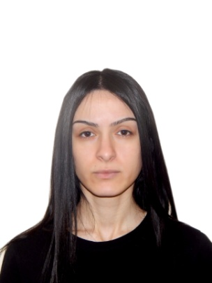

მარიამ მხატვრიშვილი

დაბადების თარიღი: 28.11.1989
ტელეფონი: 593-60-20-00
პირადი ნომერი: 01025012895

განათლება
წლები: 1996-2007
სასწავლებლის: თბილისის 186-ე საშუალო სკოლა

განათლება
წლები: 2008-2012
სასწავლებლის: თბილისის სახელწიფო სამედიცინო უნივერსიტეტი
ხარისხი: ფარმაციის ბაკალავრი

განათლება
წლები: 2013-2016
სასწავლებლის: თბილისის სახელწიფო სამედიცინო უნივერსიტეტი
ხარისხი: მაგისტრატურა (სამრეწველო ფარმაცია)

სამუშაო გამოცდილება
წლები: 2015- დღემდე
დასახელება: „ჯპს“ აფთიაქი
პოზიცია: ფარმაცევტი

ენები
ქართული - ძლიერი
რუსული - საშუალო
ინგლისური- საშუალო
კომპიუტერული ცოდნა

Windows – xp , Excel,Word, Power point.

